高三文科综合试卷
第I卷 （选择题 共140分）
本卷共35小题，每小题4分，共140分。在每小题给出的四个选项中，只有一项是符合题
目要求的。
下图示意1970年至2040年我国劳动人口的增长变化（含预测）。读图，完成1—2题。
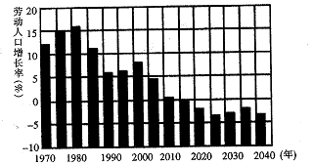
1．我国劳动人口数量最多的年份大约是
A．1980年 B．2000年 C．2015年 D．2025年
2．从上世纪90年代以来，我国劳动人口一直维持低增长甚至向负增长转变的原因是
A．出生率长期处于较低的水平 B．老年人口数量大幅增长
C．少年儿童人口数量大幅增长 D．劳动年龄人口的死亡率升高
读1960～2009年黑龙江省各月平均温度、最高温度、最低温度和降水变化趋势系数统计
图，完成3～5题。
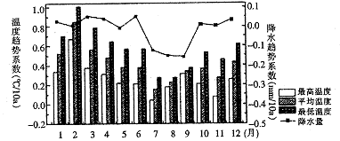
3,1960～2009年，黑龙江省的气候变化的特点是
①冬季降水量星减少趋势②夏季降水量呈增加趋势③冬季气温上升幅度大于夏季
④各月最低气温上升幅度均大于最高气温
A．①② B．③④ C．①③ D．②④
4．气候变化对黑龙江省农业生产产生的影响是
A病虫害的发生几率加大 B．夏季干旱的发生频率减小
C．种植制度可实现多熟制 D．冬季冻害的损失大幅增加
5．气候变化对我国黑龙江省农业生产影响最大，其原因是黑龙江省
A,抵御自然灾害能力低 B．是我国农业人口最多的省区
C．是我国纬度最高的省区 n是全国最大的商品粮生产基地
读我国江南地区某河谷剖面图，完成6～8题。
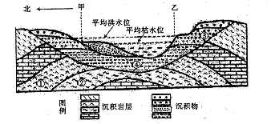
6．图示地貌为
A背斜山 B．向斜谷 C．背斜谷 D．向斜山‘
7．甲、乙两处对应的位置正确的是
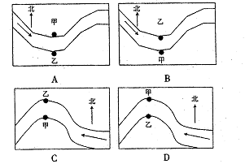
8．图中①②③④地层中
A．①处地层受变质作用明显 B．②处地层年龄最老
C．③处地层断裂下陷 D．④处地层因地壳运动而弯曲
2014第三届翼装飞行世界锦标赛于2014年10月14～19日在张家界天门山（海拔1518.6
米）举行，翼装飞行指挑战者身着翼装，从山顶、悬崖等高处跳下，借助翼装的翼膜构造，进行无
动力飞行，最后借助降落伞着陆。读图，完成9～11题。

9．在此次飞行过程中，挑战者一定会经历
A．气压升高 B．气温降低
C．降水减少 D．风力增大
10.下列日期中天门山正午太阳高度与比赛开始当天正午太阳高
度几乎相同的是
A．2月28日 B．4月1日
C．10月1日， D．12月22日
11.当此活动结束的三个月后
A．印度半岛寒冷干燥 B．珠穆朗玛峰的雪线较低
C．地中海地区炎热干燥 D．乞力马扎罗山的雪线较低
第Ⅱ卷 （非选择题 共1 60分）
本卷包括必考题和选考题两部分。第36题～第41题为必考题，每个试题考生都必须作
答。第42题～第48题为选考题，考生根据要求作答。
（一）必考题（6题，共135分）
36．(22分)西辽河流域位于内蒙古高原东南边缘向松辽平原的过渡地带，流域面积约13万
km²，平均年降水量为375 mm，是典型的农牧交错区。该地区人均粮食占有量超过1000公
斤，是我国人均占有量的2,5倍，商品率达到60%，是我国重要的商品粮生产基地。随着人
口的增长、长期掠夺式和高强度的开发，其环境问题日益严重。读西辽河流域示意图，完成
下列要求。
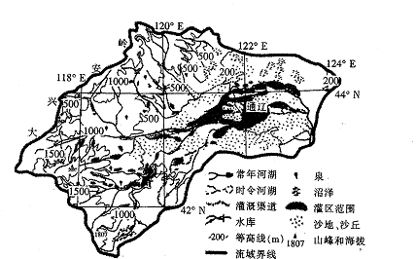
(1)简述西辽河的水文特征。（4分）
(2)分析西辽河流域成为我国重要商品粮基地的有利自然条件。（6分）
(3)分析西辽河流域农业生产过程中可能引发的环境问题。（6分）
(4)结合所学知识，为西辽河流域农业可持续发展提出可行性措施。（6分）
37．(24分)阅读图文材料，完成下列要求。
长江中游城市群是以武汉、长沙、南昌为中心城市，并涵盖周边城市形成的城市群。该
地区是我国重要的钢铁、汽车和装备制造基地。下图为长江中游城市群和相邻区域略图及
2015年5月某日天气形势。
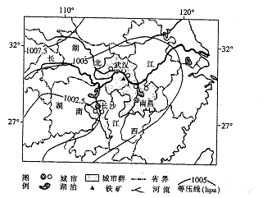
(1)分析此时长沙的风向及未来几天天气变化。（4分）
(2)分析长江中游城市群形成的区位条件。（8分）
(3)评价长江中游城市群制造业集中布局的优缺点。（6分）
(4)目前，武汉有3万多家工厂，其中光电子等新产业所占比重较大，已成为武汉市产业转型
升级的重要板块。说明武汉大力发展光电子等新产业的原因。（6分）
（二）选考题（共25分）
请考生在第42、43、44兰道地理题中任选一题作答，如果多做，则按所做的第一题计分。作
答时，请用2B铅笔在答题卡上将所选题目题号的方框涂黑。
42.（10分）旅游地理
2013年8月以来，新疆吐鲁番进入旅游黄金期，著名景点火焰山景区每天接待游客
3000人次左右，相比7月，接待游客大幅增加。吐鲁番距离乌鲁木齐近200公里，拥有高昌
故城、火焰山、葡萄沟等文化旅游景点。下图为火焰山及附近区域旅游景点分布及交通线分
布图。
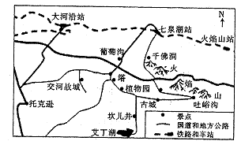
简述火焰山8月游客较7月明显增多的原因，并评价该区域旅游发展的条件。（10分）
43. (10分)自然灾害及其防治
中新网2015年5月20日电综合消息，连日来，中国南方多地遭遇暴雨袭击，中央气象
台连发两日黄色预警。此次强降雨已造成广东、广西、贵州、云南等11个省份297.5万人受
灾，20人死亡失踪。
(1)简要分析南方连日多暴雨的原因。（4分）
(2)分析连日暴雨对生产生活的影响以及应对措施。（6分）
44．(10分)环境保护
长江刀鱼，天价难寻。曾几何时，入寻常百姓嘴，如今最贵的1斤要卖到8000元，不折
不扣地成了奢侈品。保护刀鱼不再是为了满足人们的口腹之欲，更重要的是要保护该物种，
以免十年以后我们只能到博物馆见到它。
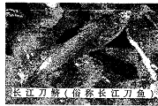
(1)请分析刀鱼数量迅速减少的原因。（6分）
(2)请谈谈保护刀鱼有哪些措施？（4分）
高三文科综合试卷参考答案
1.C 2.A 3.B 4.A 5.D 6.C 7.A 8.B 9.A 10.A 11.B
36．(1)水量较少；水位季节变化大，有夏汛；含沙量大；冬季结冰期较长。（4分）
(2)温带季风气候，夏季水热充足（雨热同期）；西辽河中下游为冲积平原，土壤肥沃，地势平
坦；河流及支流众多，灌溉条件便利。（6分）
(3)过度砍伐，造成森林破坏，水土流失；过度放牧，破坏草原，造成草场退化、沙化；过度开
垦，造成土地沙化；不合理灌溉，造成土地次生盐碱化（或盐渍化）；农业用水量增大，造成水
资源短缺。（任答三点，6分）
(4)发展节水农业（提高水资源的利用率）；因地制宜发展农业（山区发展林业，山麓地区发展
畜牧业，平原地区发展种植业）；发展特色农产品，农产品深加T，增加农产品附加值；营造防
护林，因地制宜地恢复自然植被；加强管理，限耕限牧，退耕还牧。（任答三点，6分）
37．(1)此时长沙盛行偏东风，未来几天暖锋过境后，该地天气转晴，气温升高。（4分）
(2)气候：属于亚热带季风气候，有适宜的温度和降水。地形、地势：位于长江冲积平原，地势
平坦。河流：位于长江沿岸，有充足的水源。交通：陆上有稠密的公路、铁路网，交通四通八
达；位于长江干流或支流的沿岸，水运交通便利；长江沿岸城市通过上海港与海洋相通，可以
河海联运，对外交通便利。（8分）
(3)优点：减少运费和能耗，降低成本；加强信息交流与技术协作。缺点：环境污染严重，能源
资源供应紧张；造成企业之间的恶性竞争。（6分）
(4)光电子产业附加值高，利润高，可以促进经济发展；加快经济结构调整，缩短产业升级时
间；促进就业；光电子产业对生态环境的污染较轻。（6分）
42.原因：火焰山位于新疆温带大陆性气候区，夏季8月份气温最高，炎热干燥，最能突出该山
“火焰”般的感觉。（4分）有利条件：旅游资源多样，质量高，地域组合状况好；有铁路、国道
和地方性道路通过，交通较便捷；政府政策扶持等。不利条件：生态环境脆弱；基础设施不完
善；距离客源市场远等。（6分）
43．(1)春末夏初，气温回升快，来白海洋的暖湿气流增强，与南下冷气流在南方对峙，形成锋面，
锋面徘徊在南方，形成长时间降水。（4分）
(2)影响：冲毁农田、村庄，淹没街道，引起城市内涝，出行不便等。措施：加强预警预报，提前
拟定应急撤离计划和对策，修建堤坝、水库，修建分洪区，整治河道，加固各种基础设施，完善
城市排涝系统。（6分）
44．(1)过度捕捞；中上游地区及沿江生态环境破坏；航运增加；水质变差。（答出其中三点即可，6分）
(2)建立白然保护区，禁止捕捞；控制渔网的孔径，科学捕捞；加强人工繁殖。（答出其中两点
即可，4分）

